INDICAÇÃO Nº 01/2013

INDICO ao Prefeito Municipal, Exm°. Dr. Fernando Galvão Moura, nas formas regimentais, que acione o departamento municipal competente e a CPFL (Companhia Paulista de Força e Luz), para regularizar a infraestrutura do trecho da Rua Augustinho de Brito inclusive com Iluminação que é inexistente no local, agravado ainda pela falta de iluminação da Av. Maria Dias na altura do número 1782 em diante.

Justificativa

O referido trecho da Rua Augustinho de Brito no Jardim São Carlos não possui característica de uma via pública da área urbana, mais parece uma passagem clandestina. Razão pela qual o encontramos muitas vezes tomado pelo mato e comumente pela escuridão no período noturno, gerando desconforto e insegurança aos moradores próximos do local, aos transeuntes que por ali trafegam.
Não fora feita a interligação da energia com a Avenida Maria Dias, conforme demonstra as fotos anexo.
Observo, ainda, o fato de que o local, por falta total de infraestrutura e fontes de iluminação, tem sido utilizado nos períodos noturnos para fins diversos ao de locomoção, como o consumo de drogas ou outras práticas não condizentes com espaços públicos, colocando em risco a segurança dos moradores e outros cidadãos desavisados que, porventura, queiram passar pelo local ou nas suas proximidades. Razão pela qual faço a reivindicação, pedindo, enfim, providências urgentes. O local já se encontra muitas casas, inclusive dentro de poucos meses será inaugurada uma Igreja, e com isso aumentará a quantidade de pessoas circulando o local.

Bebedouro, Capital Nacional da Laranja, 02 de janeiro de 2013.

Dr Tiago Bosco de Souza Elias
Vereador PCdoB
Ind.01-2013

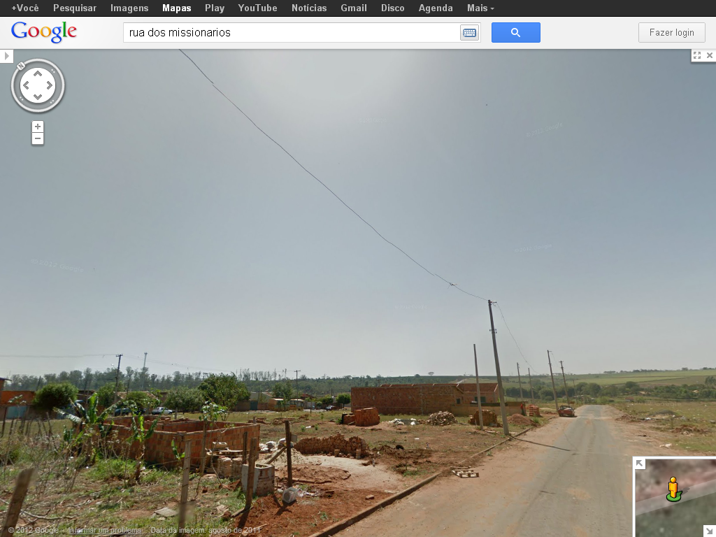
Não tem iluminação na rua .
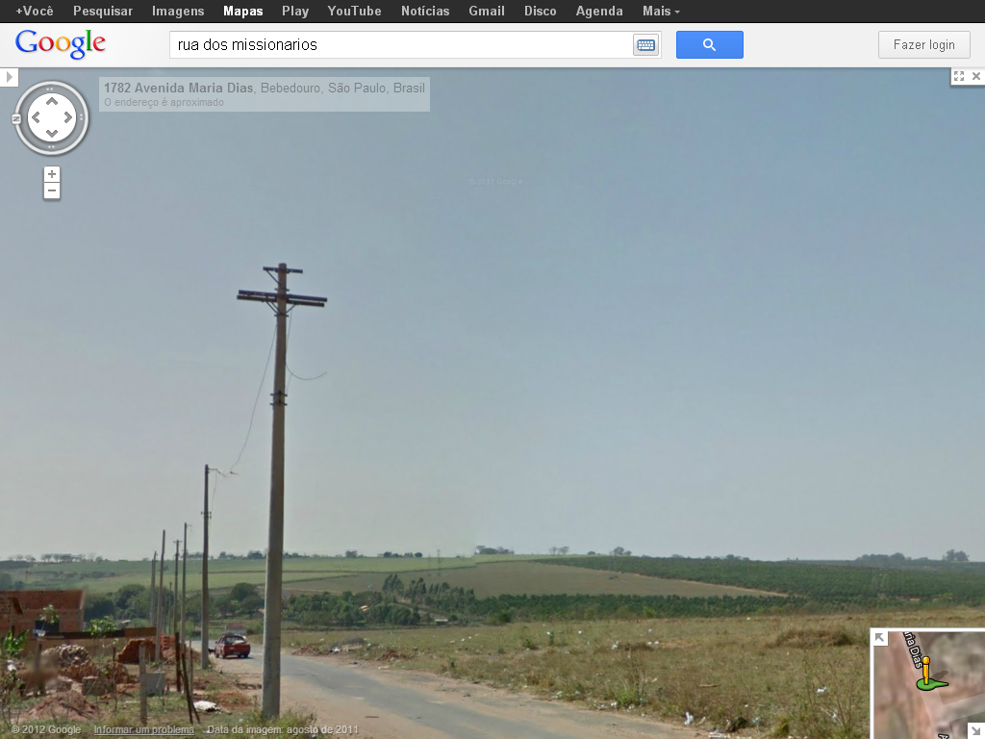
Não foi feita a integração com a av. Maria Dias , portanto o local esta sem energia ...
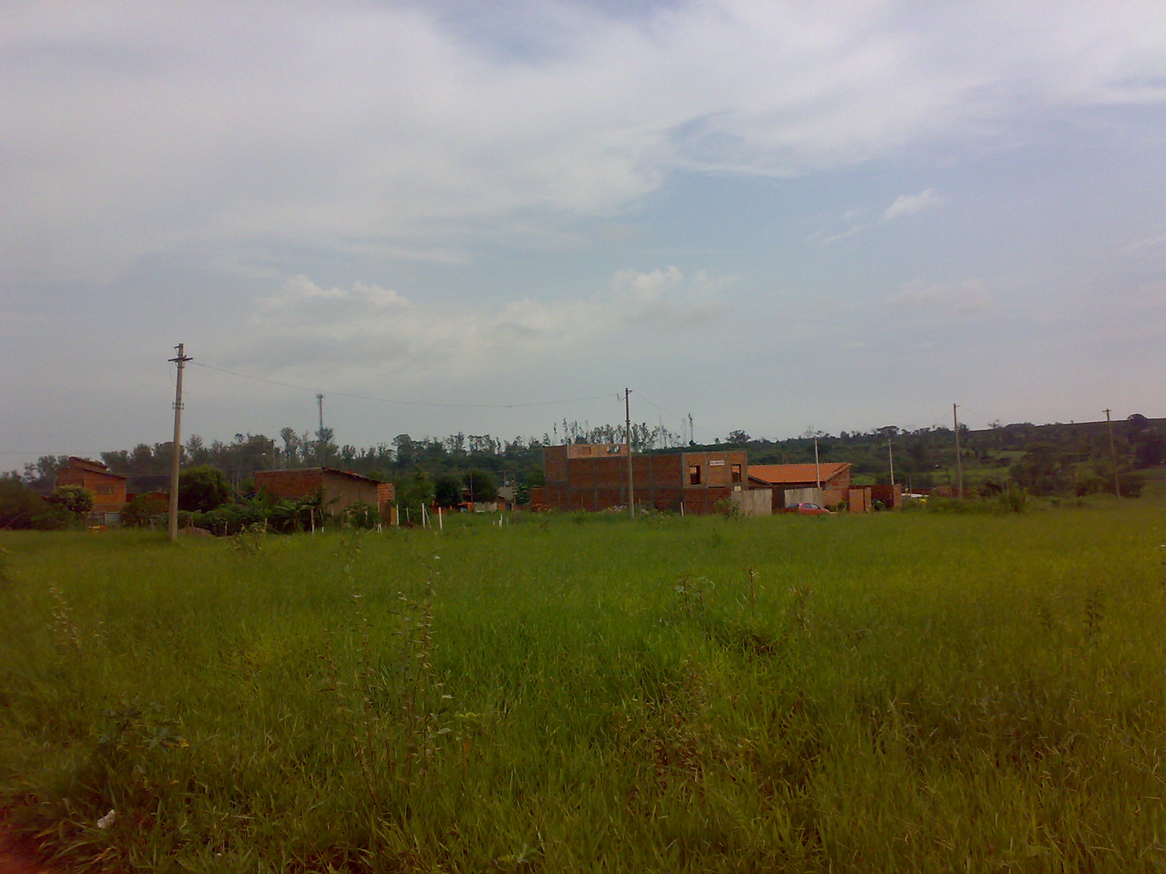
Gostaria de apontar que já existem várias casas no local e a seta escura significa a construção da igreja no local que será inaugurada em 4 meses. Por ser uma igreja de dimensão média haverá grande quantidade de pessoas circulando o local .
